O’ZBEKISTON RESPUBLIKASI OLIY TA’LIM,FAN VA INNOVATSIYA
VAZIRLIGI
ABU RAYXON BERUNIY NOMIDAGI URGANCH DAVLAT UNIVERSITETI

Kompyuter injineringgi fakulteti
„Kompyuter ilmlari va dasturlash texnologiyalari” yo’nalishi 234-guruh
Baxtiyorova Ruxshonaning
“Web texnologiya ” fanidan
13-laboratoriya mashg’uloti

Qabul qildi:________________________________________________

Urganch-2025
Mavzu: JavaScript eventlar bilan ishlash (click,submit,change)

1. Event tushunchasi
Event — bu foydalanuvchi yoki brauzer tomonidan bajarilgan har qanday harakatdir. JavaScript ushbu hodisalarga javob qaytarish orqali sahifani interaktiv qiladi.
Misollar:
- Tugma bosilishi
- Forma yuborilishi
- Input qiymatining o‘zgarishi
- Sichqoncha harakati
- Klaviatura tugmalari bosilishi

2. Eventlar nima uchun kerak?
Eventlar yordamida:
- Foydalanuvchi harakatiga javob beriladi
- Dinamik va interaktiv sahifa yaratiladi
- Forma ma’lumotlari tekshiriladi
- Dizayn va funksionallik boshqariladi

3. JavaScript’da eventlarni ulash usullari

3.1 HTML atribut orqali
<button onclick="myFunction()">Bos</button>
Kam tavsiya etiladi (HTML va JS aralashib ketadi)

3.2 JavaScript orqali (addEventListener)
element.addEventListener("click", myFunction);
Eng to‘g‘ri va zamonaviy usul

4. Asosiy eventlar

4.1 click eventi
Tavsifi:
Foydalanuvchi elementni bosganda ishga tushadi.
Qo‘llaniladi:
- Tugmalar
- Havolalar
- Rasm va bloklar
Misol:
button.addEventListener("click", function() {
alert("Tugma bosildi!");
});

4.2 submit eventi
Tavsifi:
Forma yuborilganda ishga tushadi.
Xususiyati:
Brauzer odatda sahifani yangilaydi.
preventDefault()
— sahifa yangilanishini to‘xtatadi.
Misol:
form.addEventListener("submit", function(e) {
e.preventDefault();
alert("Forma yuborildi");
});

4.3 change eventi
Tavsifi:
Input, select yoki textarea qiymati o‘zgarganda ishga tushadi.
Ko‘proq ishlatiladi:
- <select>
- <input type="text">
- <input type="checkbox">
Misol:
select.addEventListener("change", function() {
console.log(this.value);
});

5. Event obyekti (Event Object)
Event sodir bo‘lganda JavaScript avtomatik ravishda event obyektini yaratadi.
Foydali xususiyatlar:
Xususiyat | Tavsifi
event.target | Hodisa sodir bo‘lgan element
event.type | Event turi
preventDefault() | Standart harakatni to‘xtatadi
Misol:
element.addEventListener("click", function(event) {
console.log(event.target);
});

6. Event bubbling va capturing

Bubbling (pastdan yuqoriga)
Event ichki elementdan tashqi elementga o‘tadi.

Capturing (yuqoridan pastga)
Event tashqi elementdan ichki elementga o‘tadi.
Odatda bubbling ishlatiladi.

7. Eventlar bilan ishlashning afzalliklari
✅ Sahifa interaktiv bo‘ladi
✅ Foydalanuvchi tajribasi oshadi
✅ Forma tekshiruvlari osonlashadi
✅ Kod aniq va tushunarli bo‘ladi
Kod qismi:
<!DOCTYPE html>
<html lang="uz">
<head>
<meta charset="UTF-8">
<title>JavaScript Eventlar</title>
<style>
body {
font-family: Arial, sans-serif;
padding: 20px;
}
button {
padding: 8px 15px;
margin-top: 10px;
}
.box {
margin-top: 20px;
padding: 15px;
border: 1px solid #ccc;
}
</style>
</head>
<body>

<h1>JavaScript Eventlar bilan ishlash</h1>

<!-- CLICK EVENT -->
<div class="box">
<h3>1. Click Event</h3>
<p id="clickText">Tugmani bosing</p>
<button id="clickBtn">Bos</button>
</div>

<!-- SUBMIT EVENT -->
<div class="box">
<h3>2. Submit Event</h3>
<form id="myForm">
<input type="text" id="name" placeholder="Ismingiz" required>
<br><br>
<button type="submit">Yuborish</button>
</form>
<p id="formResult"></p>
</div>

<!-- CHANGE EVENT (UNIVERSITETLAR) -->
<div class="box">
<h3>3. Change Event (Respublika universitetlari)</h3>
<label>Universitet tanlang:</label>
<select id="universitySelect">
<option value="">Tanlang</option>
<option value="Toshkent Davlat Universiteti">
Toshkent Davlat Universiteti
</option>
<option value="TATU">
Toshkent Axborot Texnologiyalari Universiteti
</option>
<option value="TDTU">
Toshkent Davlat Texnika Universiteti
</option>
<option value="SamDU">
Samarqand Davlat Universiteti
</option>
<option value="AndDU">
Andijon Davlat Universiteti
</option>
</select>

<p id="universityText">Tanlangan universitet shu yerda chiqadi</p>
</div>

<script>
// CLICK EVENT
document.getElementById("clickBtn").addEventListener("click", function () {
document.getElementById("clickText").innerText = "Tugma bosildi!";
});

// SUBMIT EVENT
document.getElementById("myForm").addEventListener("submit", function (event) {
event.preventDefault();
let name = document.getElementById("name").value;
document.getElementById("formResult").innerText = "Salom, " + name + "!";
});

// CHANGE EVENT (UNIVERSITET)
document.getElementById("universitySelect").addEventListener("change", function () {
document.getElementById("universityText").innerText =
"Siz tanlagan universitet: " + this.value;
});
</script>

</body>
</html>

Kod natijasi:

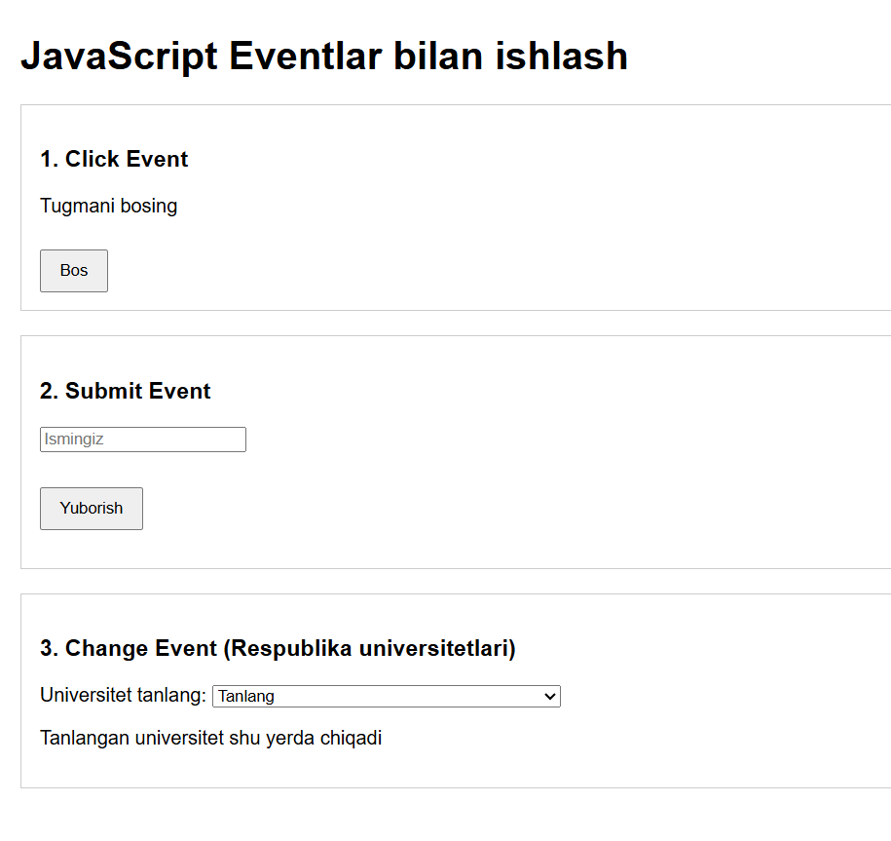
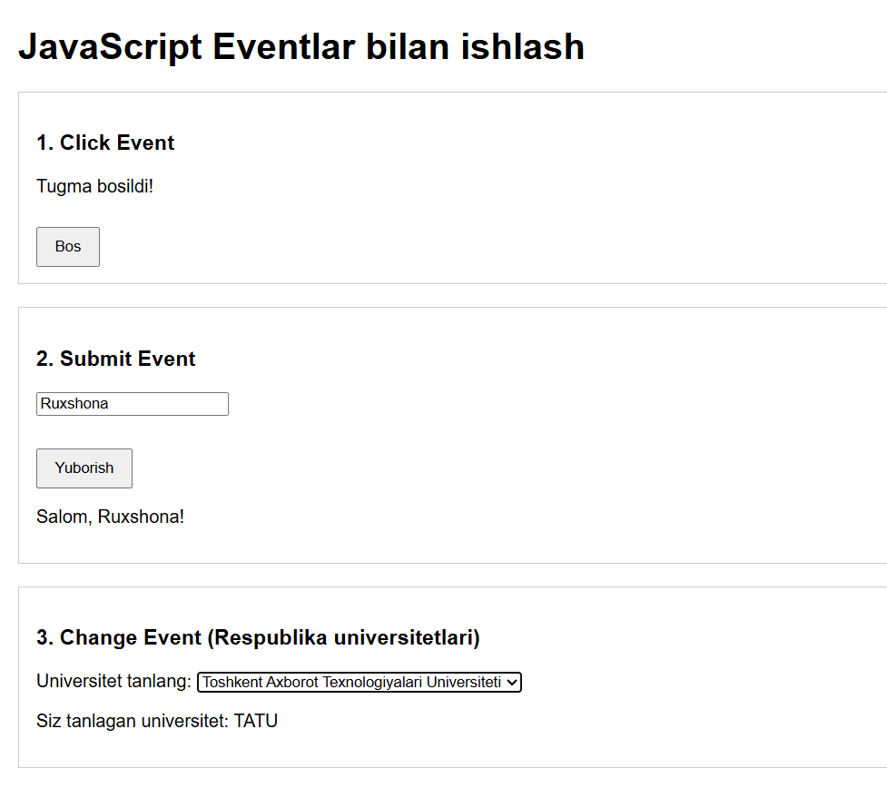
Xulosa:
Ushbu laboratoriya ishida JavaScript dasturlash tilida eventlar bilan ishlash asoslari o‘rganildi. Biz quyidagi eventlarni amaliyotda qo‘lladik:
- click event – foydalanuvchi tugmani bosganda ishga tushadi va sahifa elementlarini dinamik ravishda o‘zgartirish imkonini beradi.
- submit event – forma yuborilganda ishga tushadi, sahifa yangilanmasdan ma’lumotlarni qayta ishlash imkonini beradi.
- change event – input yoki select qiymati o‘zgarganda ishga tushadi, foydalanuvchi tanlovlariga javob berish imkonini beradi.
Eventlar yordamida sahifa interaktiv bo‘lib, foydalanuvchi bilan to‘g‘ridan-to‘g‘ri muloqot qilish imkoniyati oshadi. Shu bilan birga, preventDefault() metodi yordamida standart browser harakatlarini to‘xtatib, foydalanuvchi tajribasini boshqarish mumkinligi ko‘rsatildi.
Natijada, ushbu laboratoriya ishlari yordamida talabalar:
- Foydalanuvchi harakatlariga javob beradigan interaktiv elementlar yaratishni,
- Forma ma’lumotlarini tekshirish va qayta ishlashni,
- Sahifa dizayni va funksionalligini boshqarishni o‘rganishdi.
Bu bilimlar veb-dasturlashda interaktiv va samarali sahifalar yaratishda asosiy ko‘nikmalarni beradi.

